Lettre aux artisans boulangers de nos quartiers.
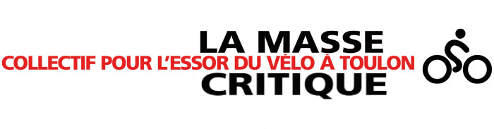

Croissants et pignons 2013, troisième édition, talent du vélo 2012 

Dans le cadre de la semaine nationale du développement durable du 1 au 7 Avril 2013, le «Collectif pour l’essor du vélo à Toulon », à la recherche de partenaires, vous propose de vous associer à une action de communication.

Pendant cette semaine nous invitons les habitants de la communauté d'agglomération TPM à changer leurs habitudes en délaissant la voiture au profit du vélo. Vous êtes le symbole du commerce de proximité, les cyclistes urbains sont des clients de proximité. D’où l’idée de les accueillir pendant une semaine par un geste de bienvenue qui sera un cadeau de votre choix tel qu’une viennoiserie.

Pour signaler votre participation deux solutions, une adresse mail est à votre disposition : pignons83@free.fr. Indiquez votre nom, l’adresse de votre commerce et si possible un numéro de téléphone. Vous pouvez aussi contacter votre animateur référent dont les coordonnées figurent au bas de ce document.

Les noms et adresses des artisans partenaires seront diffusés dans la presse locale, par e-mail auprès de nos sympathisants, sur le site Internet du Collectif lamassecritique.fr .
L’affiche ci-dessous vous sera distribuée à la mi-mars pour signaler en vitrine votre participation.


Pour cette édition, nous solliciterons aussi les écoles de votre quartier pour que les élèves soient les messagers de cette opération. Le slogan 2013 est une question. Elle nous invite à réfléchir et ensuite à agir.
« Si on y va à bicyclette, est-ce que c’est mieux pour la planète ? »

L’an passé une quinzaine d’artisans partenaires étaient répartis sur les communes de Toulon, La Seyne, Ollioules et Six-Fours. Notre objectif cette année est de fédérer les 12 mairies de TPM autour de ce projet, de décupler le nombre d’artisans partenaires et de sensibiliser les enfants et donc les parents aux enjeux environnementaux.

Animateur référent du quartier :…………………………



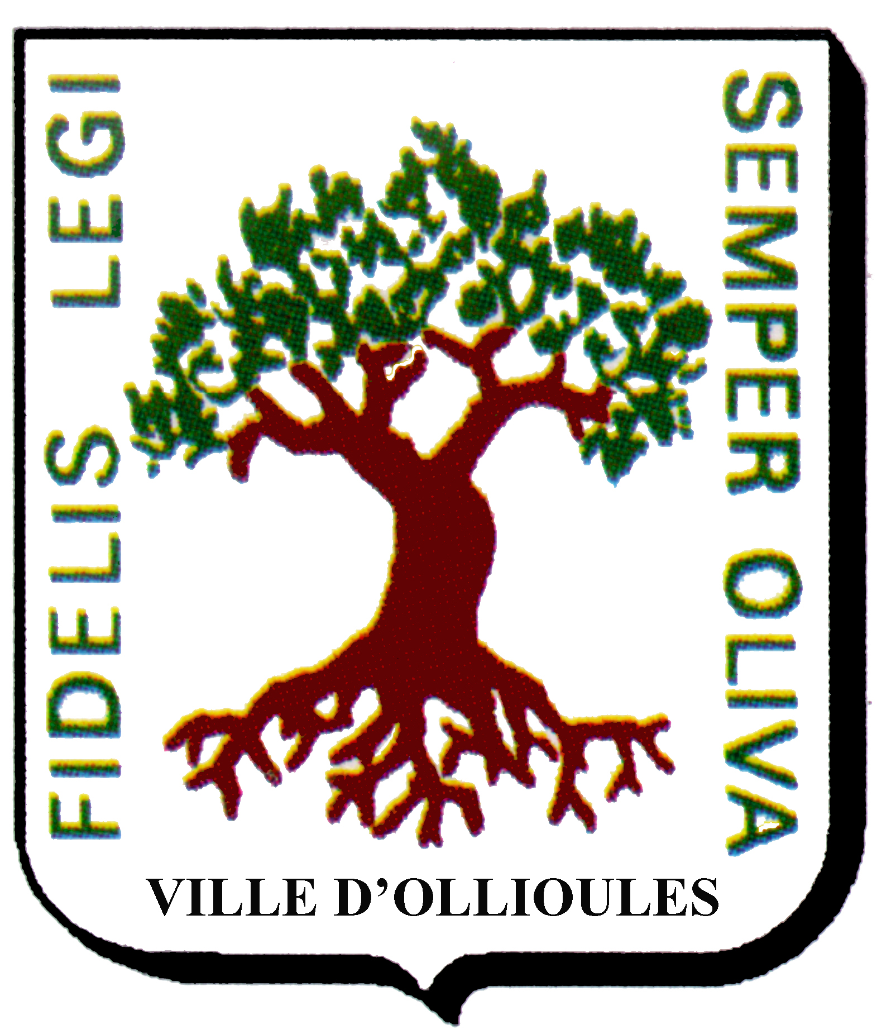

Nom…………………………. Prénom……………………..Tel : ………………………..
Les logos des nouvelles communes partenaires seront mis à jour au fil des confirmations. Cette lettre est téléchargeable sur le site du collectif : lamassecritique.fr

